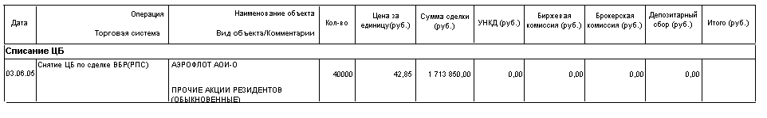

- в колонке «Наименование объекта» после наименования ЦБ «АЭРОФЛОТ АОИ-О» в скобках вставить номер гос. регистрации объекта: (1-01-00010-A), так как это предусмотрено в других операциях, например:

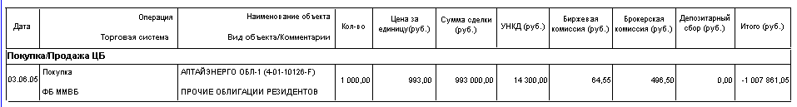

- в колонке «Операция» вставить Торговую систему, которая соответствует месту нахождения ЦБ: Место нахождения ЦБ: "Договор с БАНК ЗЕНИТ № 03-357/04 от 08.10.2004 площадка RTS", тогда в отчете должна указываться торговая площадка "РТС", которая привязана к этому договору) (Закладка "Данные") (см. ниже):
- 